作者：夏志丽
模块名:评估管理
导航下拉名_1:评估管理
导航名_1:调研设置信息
功能名字_1:列表 功能类型:网格 (有网格/树形/编辑可选)
字段名称_1:调研目的
字段名称_2:调研对象
字段名称_3:调研时间
字段名称_4:是否循环
字段名称_5:循环周期
字段名称_6:调研内容
字段名称_7:调研内容明细
字段名称_8:调研工具
字段名称_9:工具来源

功能名字_2:添加 功能类型:编辑 (有网格/树形/编辑可选)
字段名称_1:调研目的 标签类型：文本框
字段名称_2:调研对象 标签类型：文本框 必填
字段名称_3:调研时间 标签类型：时间框
字段名称_4:是否循环
字段名称_5:循环周期 标签类型：文本框
字段名称_6:调研内容 标签类型：文本框
字段名称_7:调研内容明细 标签类型：文本框
字段名称_8:调研工具 标签类型：文本框
字段名称_9:工具来源 标签类型：文本框

功能名字_3:编辑 功能类型:编辑 (有网格/树形/编辑可选)
字段名称_1:调研目的 标签类型：文本框
字段名称_2:调研对象 标签类型：文本框 必填
字段名称_3:调研时间 标签类型：时间框
字段名称_4:是否循环
字段名称_5:循环周期 标签类型：文本框
字段名称_6:调研内容 标签类型：文本框
字段名称_7:调研内容明细 标签类型：文本框
字段名称_8:调研工具 标签类型：文本框
字段名称_9:工具来源 标签类型：文本框

功能名字_4:删除 功能类型:
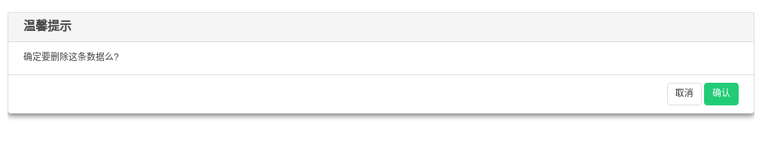
功能名字_5:设置考题 功能类型:
不要问卷名称
字段名称_1:问题 标签类型：文本框 必填
字段名称_2:题型 标签类型：下拉框（下拉内容：单选题，问答题，判断题，多选题）
字段名称_3:选项A 标签类型：文本框
字段名称_4:分值A 标签类型：文本框
字段名称_5:选项B 标签类型：文本框
字段名称_6:分值B 标签类型：文本框
字段名称_7:选项C 标签类型：文本框
字段名称_8:分值C 标签类型：文本框
字段名称_9:选项D 标签类型：文本框
字段名称_10:分值D 标签类型：文本框
字段名称_11:选项E 标签类型：文本框
字段名称_12:分值E 标签类型：文本框
字段名称_13:选项F 标签类型：文本框
字段名称_14:分值F 标签类型：文本框
字段名称_15:题号 标签类型：文本框

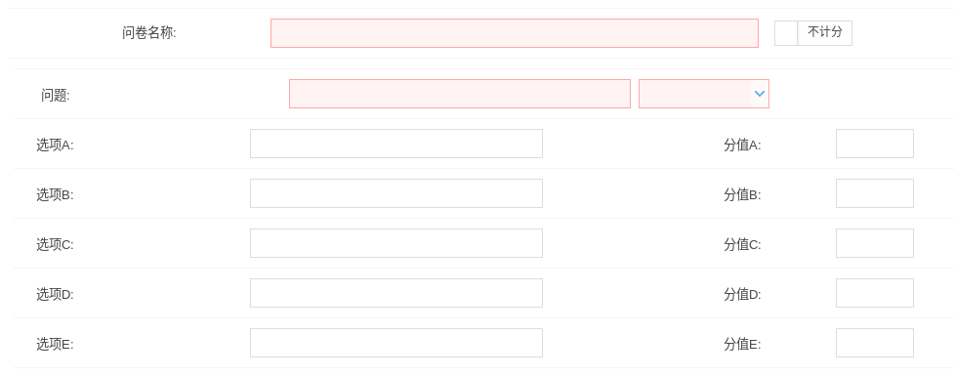

导航名_2:评估信息
功能名字_1:列表 功能类型:网格 (有网格/树形/编辑可选)
字段名称_1:调研目的
字段名称_2:调研对象
字段名称_3:调研内容
字段名称_4:调研内容明细
字段名称_5:调研工具
字段名称_6:答题时间
字段名称_7:未评估
字段名称_8:已接受评估
字段名称_9:通过评估
字段名称_10:计分项总分
字段名称_11:答案
字段名称_12:意见

功能名字_2:接受评估 功能类型:
字段名称_1:答题时间 标签类型：时间框
字段名称_2:计分项总分 标签类型：文本框

功能名字_3:查看评估详情 功能类型:

功能名字_4:制作评估结果 功能类型:
字段名称_1:意见 标签类型：文本框

功能名字_5:查看评估结果 功能类型:

